Vaja 2.6. Pravilno/Napačna vprašanja o prilagoditvi, podpornih izdelkih in podporni tehnologiji.

Prosim, odločite se ali so sledeče povedi pravilne ali napačne.
 | POVEDI |  | Pravilna | Napačna
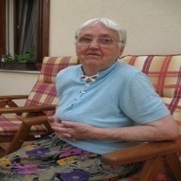 | Marija bo v prihodnosti vse manj potrebovala podporne izdelke. |  |  | 
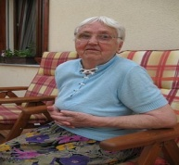 | Ker Marija ob kuhanju izgubi občutek za čas, bi ji kuhinjski kronometer lahko bil v pomoč. | 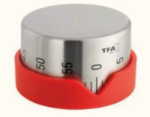
 | Te stavbe so primerne za bivanje starejših ljudi.
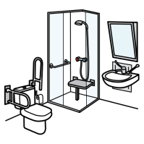 | To kopalnico lahko uporablja kdor želi ne glede na starost.
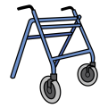  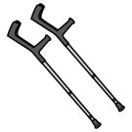 | Nikoli ne bom potreboval nobene prilagoditve domačega okolja ali katerega od podpornih/pomožnih orodij.

 | POVEDI | Pravilne | Napačne
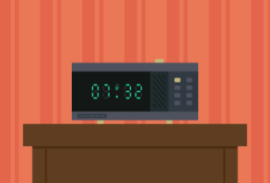 | Prav bi mi prišlo, da imam doma budilko z zvočnim govorjenjem, saj se včasih izgubim, ko zapustim dom.
 | Ker občasno pozabim vzeti zdravilo, bi bilo koristno imeti aplikacijo na mobilnem telefonu, ki bi me opozorila, kdaj moram vzeti zdravilo.
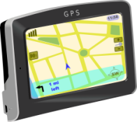  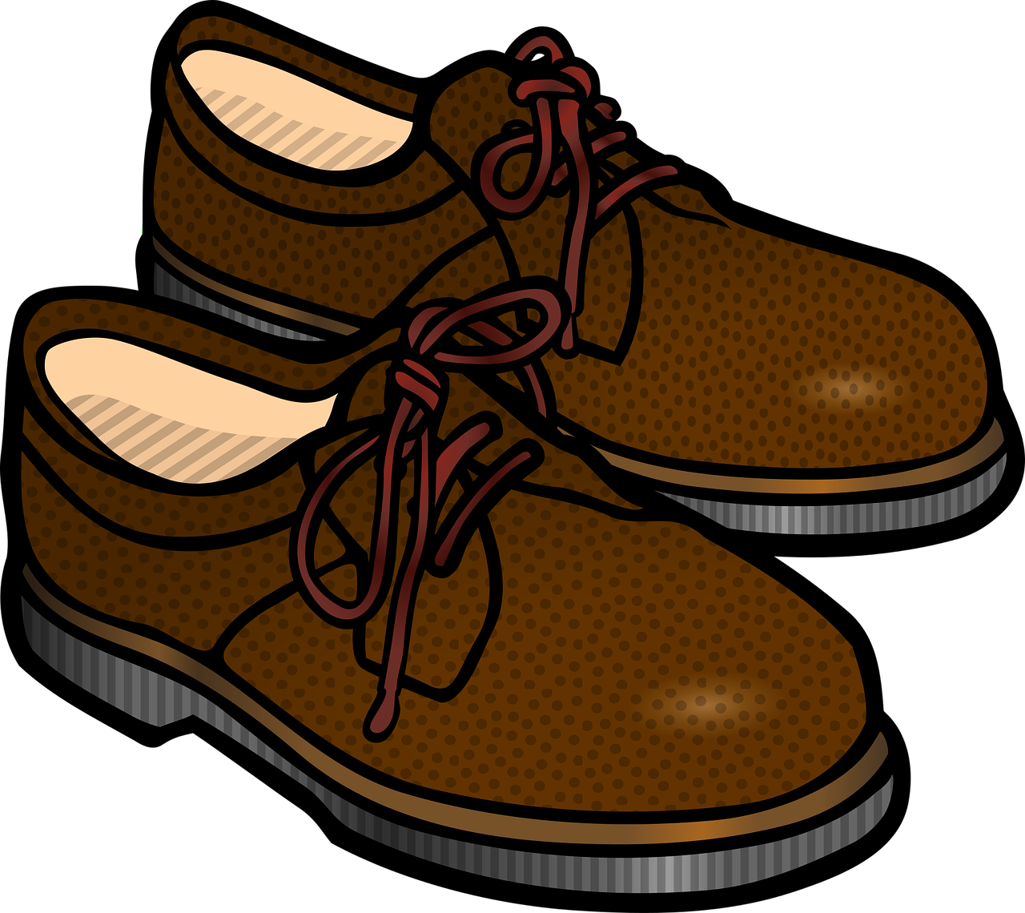  GPS  GPS | Ker se včasih izgubim, ko grem ven, bi mi prav prišlo, da bi nosil ali imel s seboj GPS sledilno zapestnico, GPS napravo za pešce ali pa GPS pametne čevlje.

